ASEAN-RRT Sepakati Panduan untuk Percepat Negosiasi Kode Etik di LTS

Jakarta, 13 Juli 2023 - ASEAN dan Republik Rakyat Tiongkok (RRT) menyepakati Panduan (Guidelines) untuk mempercepat perundingan Kode Etik (Code of Conduct) di Laut Tiongkok Selatan (LTS). Panduan tersebut diadopsi dalam pertemuan para Menlu ASEAN dengan Direktur Urusan Luar Negeri Komite Pusat Partai Komunis Tiongkok, Wang Yi, di Jakarta (13/7).

Menlu RI Retno Marsudi dan Direktur Wang Yi bersama-sama memimpin jalannya pertemuan. Dalam sambutan pembukaan, Menlu Retno menyampaikan bahwa RRT adalah mitra penting ASEAN dalam menjaga perdamaian, stabilitas, dan kemakmuran di kawasan Indo-Pasifik selama lebih dari tiga dekade.

Secara ekonomi, RRT adalah mitra dagang terbesar ASEAN. Begitu juga sebaliknya, ASEAN adalah mitra dagang terbesar RRT. Perdagangan keduanya mencapai USD 975 miliar. RRT juga menjadi sumber investasi asing terbesar keempat bagi ASEAN dengan nilai USD 13,8 miliar di tahun 2021.

“Kemitraan kita semakin penting di tengah tantangan yang semakin meningkat,” kata Menlu Retno.

Tahun ini hubungan keduanya menorehkan sejarah penting, yaitu penyelesaian Panduan untuk mempercepat perundingan negosiasi COC yang efektif dan substantif, penyelesaian pembacaan kedua atas draf tunggal perundingan COC, serta peringatan 20 tahun aksesi RRT atas Traktat Persahabatan dan Kerja Sama (TAC).

“Capaian ini harus terus membangun momentum positif untuk mempererat kemitraan yang memajukan paradigma inklusivitas dan keterbukaan, menghormati hukum internasional termasuk UNCLOS 1982, dan mendorong kebiasaan dialog dan kolaborasi,” ujar Retno.

Kedua pihak harus bekerja keras untuk memperkokoh kemitraan tersebut. RRT harus menjadi mitra terpercaya ASEAN dalam merawat arsitektur kawasan yang terbuka dan inklusif.

“Hanya dengan begitu kita bisa mencapai kerja sama yang win-win demi terciptanya perdamaian, stabilitas, dan kemakmuran bersama di Indo-Pasifik,” kata Menlu Retno.

Menlu Retno minta dukungan RRT terhadap implementasi konkret ASEAN Outlook on the Indo-Pacific (AOIP), termasuk rencana penyelenggaraan ASEAN Indo-Pacific Forum (AIPF) bulan September mendatang.

Sebagai Ketua, Menlu RI juga membacakan pernyataan bersama ASEAN. Hal-hal yang diangkat dalam pernyataan bersama antara lain: pentingnya kepatuhan terhadap TAC, adopsi Panduan percepatan perundingan COC, dukungan terhadap implementasi AOIP, kerja sama ekonomi, penguatan resiliensi kesehatan, dan people-to-people contact.

Sementara itu, RRT sampaikan dukungan terhadap TAC dan sentralitas ASEAN dalam pembangunan arsitektur kawasan inklusif. RRT juga mengangkat sejumlah area kerja sama prioritas, seperti pertanian, pengembangan kendaran listrik, ekonomi biru, dan people-to-people contacts.

Pertemuan mendorong peningkatan kerja sama ekonomi ASEAN-RRT, termasuk penyelesaian negosiasi Free Trade Areement (FTA) 3.0, untuk memperkuat hubungan dagang dan rantai pasok kawasan. Pertemuan juga menekankan pentingnya revitalisasi konektivitas paska-pandemi, termasuk realisasi komitmen RRT dalam pembangunan infrastruktur kawasan.

Selain itu, pertemuan mendorong kerja sama penanganan perubahan iklim, termasuk untuk memastikan ketahanan pangan kawasan, serta pengembangan energi baru dan terbarukan, dan menyambut baik kemajuan dalam proses negosiasi terkait Laut Tiongkok Selatan (LTS).

Pertemuan mengadopsi Guidelines for Accelerating the Early Conclusion of an Effective and Substantive COC.

***

Untuk Informasi lebih lanjut, silakan menghubungi kontak di bawah ini.

Direktur Informasi dan Media Kementerian Luar Negeri – Hartyo Harkomoyo (0811831899)

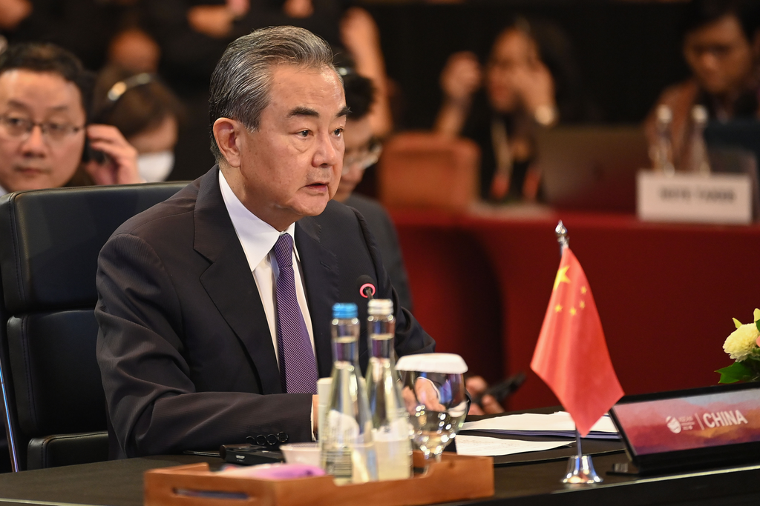
ASEAN dan RRT menyepakati Panduan mempercepat perundingan Kode Etik (Code of Conduct) di Laut Tiongkok Selatan (LTS) dalam pertemuan para Menlu ASEAN dengan Direktur Urusan Luar Negeri Komite Pusat Partai Komunis Tiongkok, Wang Yi, di Jakarta (13/7) (Foto: Kemlu).

